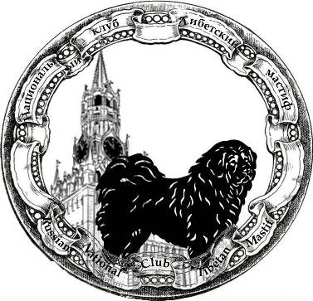

В Национальный клуб "ТИБЕТСКИЙ МАСТИФ"
ДОГОВОР - ЗАЯВКА НА ПОЛУЧЕНИЕ ТИТУЛА

«ЧЕМПИОН Национального клуба "ТИБЕТСКИЙ МАСТИФ"»

1. Настоящим Договором-Заявкой НКП обязуется оказать Заявителю услугу на получение титула «ЧЕМПИОН НКП "ТИБЕТСКИЙ МАСТИФ"».

2. Объем, сроки предоставления услуги опубликованы на официальном сайте НКП "ТИБЕТСКИЙ МАСТИФ" в разделе «Документы» и являются неотъемлемой частью Договора-Заявки.

3. Заявитель обязуется предоставить для оказания услуг все необходимые документы (сертификаты).

4. Заявитель согласен на использование его персональных данных в целях исполнения настоящего Договора-Заявки.

Подпись Заявителя_____________________________________________________________

 |  |  | ТИБЕТСКИЙ МАСТИФ
Кличка
Родословная №
Владелец
Адрес
Тел. _______________________________________________________________________
СВЕДЕНИЯ О ПОЛУЧЕННЫХ СЕРТИФИКАТАХ КЧК
№ | Дата | Ранг выставки |  | Фамилия эксперта
1
2
3
4
5
6

ВНИМАНИЕ: Заявку заполнять печатными буквами. К заявке необходимо приложить: копию родословной собаки, оригиналы сертификатов ПК; КЧК; ЮЧК (копия, использовать 1 раз!)
Подпись заявителя |  | « » 20 г.

Заявка на присвоение титула «ЧЕМПИОН НКП "ТИБЕТСКИЙ МАСТИФ"» принимается при условии, если с момента получения последнего сертификата прошло ШЕСТЬ (6) НЕДЕЛЬ.

(линия отреза)

«ЧЕМПИОН НКП "ТИБЕТСКИЙ МАСТИФ"»
Кличка
Подпись заявителя |  |  | « » 20 г.

Отрывной талон остается у владельца. Предъявляется при получении.

Получение Сертификата осуществляется по адресу: Москва, ул. Гостиничная, д.9, каб. 226 в помещении клуба "КЛЖ Фауна" в раб. дни с 11.00 до 17.00.

